Мастер-класс по изготовлению подарка на 8 марта «Сумочка для фото»
Предлагаю вашему вниманию идею подарка для мам на 8 марта «Сумочка для фото». Надеюсь, кому-то пригодиться.
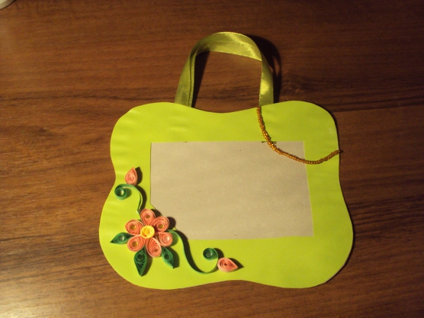
1. Для изготовления нам понадобится: цветной и белый картон, бумага для квиллинга, спица, клей ПВА, ножницы, простой карандаш, атласная лента в цвет картона 50 см шириной 1, 5 – 2 см, нитка, игла для вышивки (очень тонкая иголочка, немного бисера).
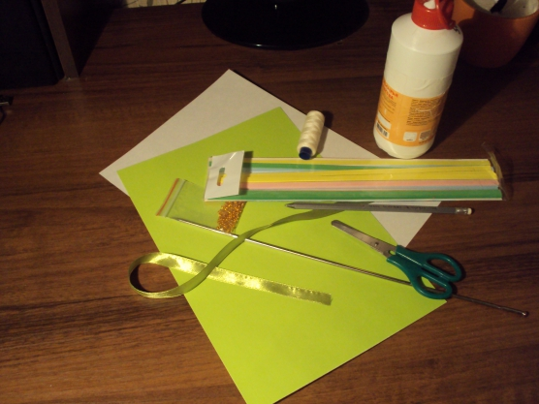
2. Для начала готовим рамочку. Для этого нам необходимо на белом и цветном картоне наметить контур нашей «сумочки» затем вырезать. Белый картон является задней частью сумочки, а цветной - лицевой частью. На цветном картоне с изнаночной стороны намечем рамочку и вырезаем.
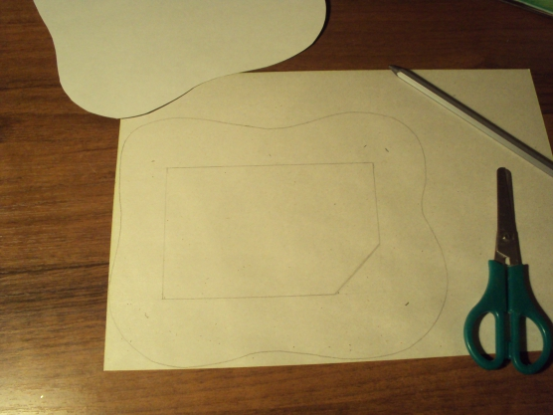
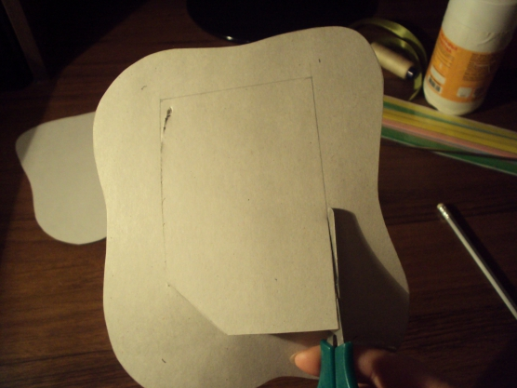
3. Приступаем к сборке «сумочки». Для начала атласную ленточку складываем пополам и разрезаем, это ручки. Теперь приклеиваем их с внутренней стороны к обеим частям сумочки. Когда ручки приклеятся, клеем промазываем три стороны задней части рамочки с изнаночной стороны и приклеиваем изнаночной стороной лицевую часть рамки.
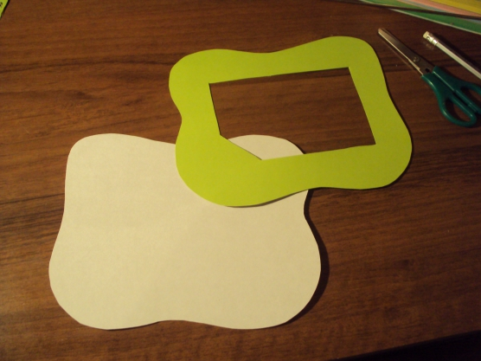
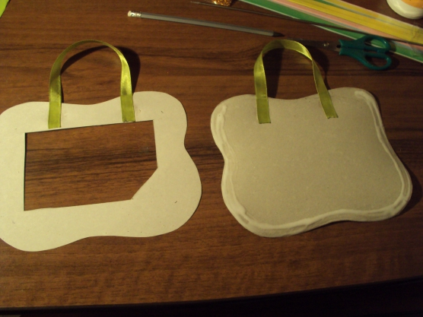
4. «Сумочка» готова, теперь можно приступить и к изготовлению заготовок для оформления.
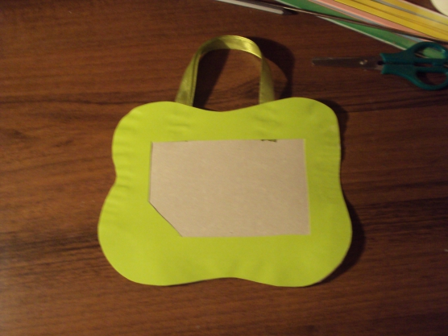
5. С помощью спицы скручиваем заготовки в технике квиллинга: 8 заготовок розового цвета в форме капельки, три зеленого в форме глаза, 1 желтую в форме свободной спирали, и 2 зеленого цвета в форме открытой спирали.
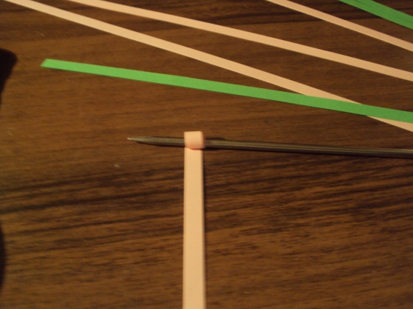
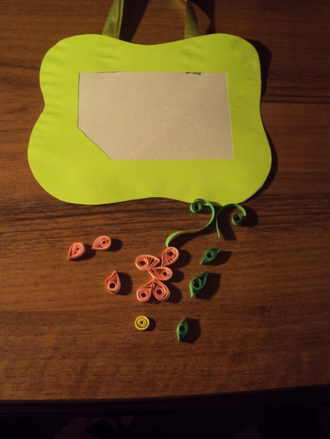
6. Теперь с помощью иглы собираем бисер на нитку, пропускаем через одну ручку сумочки и крепим с изнаночной стороны. Далее выкладываем рисунок.
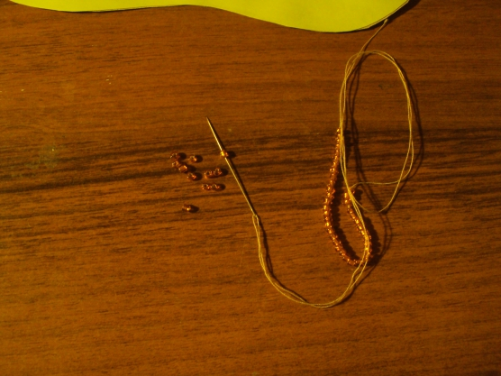
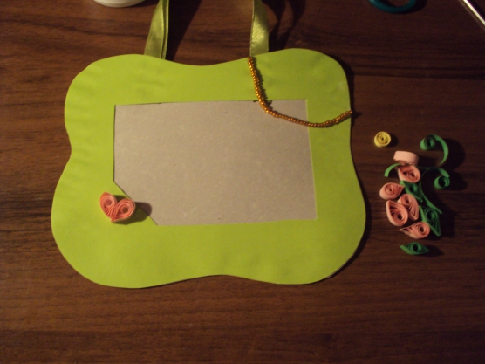
7. И вот что получается.

Спасибо за внимание!

